FORMULARIO PARA LA
SOLICITUD DE AUTORIZACIÓN DE TRASLADO DE UBICACIÓN O DE UN PUNTO NUEVO DE TRANSMISOR DEL SERVICIO DE RADIODIFUSIÓN
DATOS PERSONALES (persona física o representante legal de la persona jurídica)
Fecha:
Nombre: | Primer apellido:
Segundo apellido: | Número de cédula:
Nacionalidad: | Ocupación:
Número de teléfono: | Apartado postal:
Dirección:
Correo electrónico para notificaciones:
Número de fax para notificaciones:
DATOS DE LA PERSONA JURÍDICA
Nombre o razón social:
Número de cédula jurídica:
Dirección:
Detalle de la actividad a la que se dedica la empresa:
Número de teléfono: | Apartado postal:
Correo electrónico para notificaciones:
Número de fax para notificaciones:
Otro medio para notificaciones:
Nombre del técnico responsable del trámite en la empresa/entidad: | Correo electrónico:
 | Teléfono:

REQUISITOS LEGALES

- Las copias de los documentos originales que se adjunten a la solicitud deben estar debidamente certificadas por un Notario Público, además deben satisfacerse las especies fiscales y timbres correspondientes, lo anterior conforme lo establecido en el artículo 110 del Código Notarial, Ley N° 7764 del 17 de abril de 1998, y en los Lineamientos para el ejercicio y control del servicio notarial, Reglamento N° 6 del 13 de marzo de 2013 de la Dirección Nacional de Notariado.

- Certificación de Personería jurídica, extendida por un Notario Público o por la Sección Mercantil del Registro Nacional (original y con un máximo de un mes de expedida) o emitida a través del portal de Servicios Digitales del Registro Nacional (con un máximo de 15 días naturales de expedida).

- Cumplir con la presentación de todas las hojas de datos requeridas.

- En el caso que se realice el trámite directamente por el representante de la persona jurídica o personalmente por el concesionario, se deberá exhibir la cédula de identidad del firmante. Caso contrario, deberá presentarse una copia de la cédula de identidad de éste.

- Adjuntar los documentos originales y un juego de fotocopias adicionales de todos los documentos.

- El formulario debe de tener la firma del solicitante o del representante legal de la persona jurídica debidamente autenticada por un Notario Público, conforme a lo indicado en el artículo 32 de los Lineamientos para el ejercicio y control del servicio notarial, salvo que sea presentada personalmente por el representante legal respectivo, para lo cual deberá ser suscrita frente a un funcionario del MICITT.

- Deberá presentar constancia de demuestre que está al día en el cumplimiento de las obligaciones obrero – patronales con la Caja Costarricense del Seguro Social (Ley N° 17 del 22 de octubre de 1943) y con el Fondo de Desarrollo Social y Asignaciones Familiares (FODESAF, artículo 22 inciso c) de la Ley N° 5662 de 23 de diciembre de 1974).

- El solicitante deberá estar al día en sus obligaciones tributarias, lo anterior de conformidad con el mandato impuesto por el artículo 18 bis del Código de Normas y Procedimientos Tributarios y la Ley N° 9416, Ley para Mejorar la Lucha contra el Fraude Fiscal.

REQUISITOS TÉCNICOS

A continuación, se brindan una serie de indicaciones generales para completar la información solicitada en el presente formulario:

- Toda la información contenida en tabla 1 debe corresponder con la información presente en las hojas de especificaciones técnicas del fabricante para cada uno de los dispositivos o en su efecto los dispositivos detallados en el Acuerdo Ejecutivo original. Cualquier cambio de ubicación del transmisor del servicio de radiodifusión debe de cumplir con la zona de servicio dada en el Acuerdo Ejecutivo original.

- La localización de los emplazamientos (latitud y longitud) debe indicarse utilizando las coordenadas geográficas con el datum WGS84 en el formato decimal con mínimo 6 cifras significativas (dd°,dddddd).

- MSNM significa “Metros Sobre Nivel del Mar”.

- La ganancia de las antenas debe indicarse en unidades dBi, en el caso de que el fabricante proporcione el valor de la ganancia en unidades dBd, realizar la conversión utilizando la relación “Ganancia dBi = Ganancia dBd + 2,15”.

- Potencia Irradiada Aparente ERP empleando la relación “Potencia del equipo transmisor (dBm) + Ganancia sistemas de antenas (dBd) – Perdidas por cables y conectores (dB)”.

- En el caso de existir alguna particularidad en el sistema de radiodifusión, que no esté contemplado en las tablas del presente formulario, se deben indicar las aclaraciones correspondientes en la sección de información adicional.

- El representante legal o persona autorizada deberá completar la información detallada en la siguiente tabla, para cada punto de transmisión que pretende cambiar.
Información de la red de radiodifusión
Tabla Equipo de estaciones trasmisoras
Especificaciones | Ubicación actual del transmisor | Propuesta de nueva ubicación del transmisor
Datos del emplazamiento
Nombre del emplazamiento
Latitud(N)(dd°,dddddd)(WGS84)
Longitud(O)(dd°,dddddd)(WGS84)
Altura del sitio (MSNM)
Provincia
Cantón
Distrito
Dirección exacta
Datos del equipo
Marca
Modelo
Rango de operación (MHz)
Potencia de salida (dBm)
Datos de la antena direccional ⁽¹⁾ ⁽²⁾
Marca
Modelo
Rango de operación (MHz)
Ganancia (dBi )
Altura de la antena desde el piso (m)
Polarización
Azimuth (°)
Angulo de elevación (°)
Sistema de irradiación
Segmento de frecuencias pretendido (MHz)
Frecuencia central (MHz)
Pérdidas por cables y conectores (dB)
Potencia Radiada Isotrópica Equivalente EIRP (dBm)
Pérdidas del sistema (dB)
Modulación de la portadora
Código convolucional
Retardo de transmisión (µs)

Notas: ⁽¹⁾ Tal y como se desprende de la tabla, con el objetivo de optimizar el uso del espectro radioeléctrico se solicita el diseño del sistema radiante con antenas direccionales.
⁽²⁾ En caso de utilizar arreglos de antenas, se solicitada completar el cuadro “datos de la antena direccional” por cada elemento radiante.

Aparte a los datos anteriores, el solicitante presentará los patrones de radiación vertical y horizontal en formato msi en pasos de un grado.

En el siguiente mapa se debe indicar la(s) zona(s) en la(s) que el solicitante requerirá operar las frecuencias, en relación con los sitios en los que desarrollará sus actividades, marcando con una X dentro del cuadro correspondiente (congruentes con los sitios de trasmisión solicitados y las características de los equipos presentados).

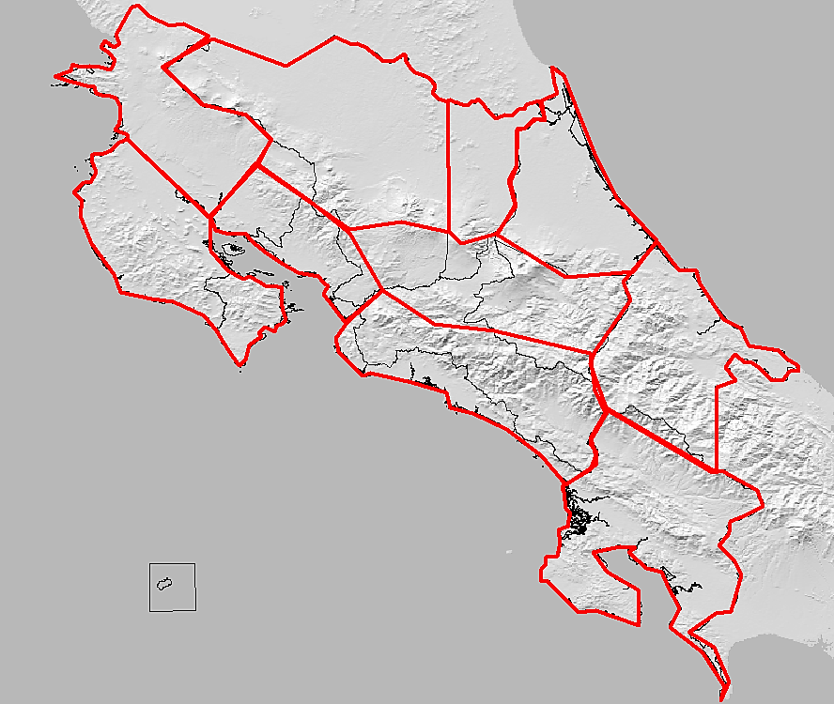
Figura 1. Zonas de acción requeridas por el solicitante.
Nota: La información proporcionada en el mapa anterior será utilizada como referencia para el estudio de la solicitud, sin embargo, la asignación de la zona de acción dependerá de los resultados del estudio técnico correspondiente.

INFORMACIÓN IMPORTANTE

- Adicionalmente, junto con el presente formulario, la persona física o jurídica solicitante deberá de tramitar el traslado de los enlaces en el servicio fijo entre sus puntos de generación de contenido (estudios) y el(los) nuevo(s) punto(s) de transmisión. Por lo tanto, debe adjuntar a la presente solicitud el formulario denominado “Formulario Concesión Directa enlaces del servicio fijo” para el trámite de las concesiones directas para enlaces del servicio fijo (disponible en el sitio web: https://www.micit.go.cr/index.php?option=com_content&view=category&layout=blog&id=75&Itemid=1882 ), conforme lo establece el artículo 34 del Reglamento de la Ley General de Telecomunicaciones, Decreto Ejecutivo N° 34765, así como la Resolución N° RCS-118-2015, de 15 de julio de 2015, modificada mediante resolución RCS-103-2016 publicado en La Gaceta N°97 del 14 de junio de 2016, del Consejo de la SUTEL.

- El cambio de ubicación del transmisor o la incorporación de un nuevo sitio de transmisión para el servicio de radiodifusión deberá encontrarse dentro de la zona de servicio concedida en el Acuerdo Ejecutivo original.

INFORMACIÓN ADICIONAL

DATOS DE LA PERSONA TÉCNICA RESPONSABLE
Nombre: | Primer apellido:
Segundo apellido: | Número de cédula:
Teléfono: | Correo electrónico:
Dirección:
___________________________________
Firma de la persona técnica responsable

CONSIDERACIONES FINALES
- Solicitud de confidencialidad de información: De acuerdo con el artículo 19 del Reglamento a la Ley General de Telecomunicaciones, Decreto Ejecutivo N°34765, todo solicitante de un título habilitante, podrá requerir por escrito que cierta información se declare confidencial. Si este es su caso por favor indicarlo expresamente por escrito.
- De conformidad con los artículos 4 y 5 de la Ley de Protección al Ciudadano del Exceso de Requisitos y Trámites Administrativos, N° 8220; para conocer sobre el estado de su trámite por favor enviar un correo electrónico a la dirección: notificaciones.telecom@micit.go.cr

DECLARATORIA
Declaro conocer la legislación que rige esta materia y me comprometo a acatar las disposiciones actuales y las que se dicten en el futuro. Asimismo, la información contemplada en la presente solicitud es verdadera.
________________________________
Firma del solicitante y/o del
representante legal.

La firma debe de estar debidamente autenticada por un Notario Público, conforme a lo indicado en el artículo 32 de los LINEAMIENTOS PARA EL EJERCICIO Y CONTROL DEL SERVICIO NOTARIAL.

